Nº EMPENHO: 6484
NOTA DE DESPESA: 31115
NOME: CARLA MICHELE DE OLIVEIRA
MÊS REFERÊNCIA: SETEMBRO/2025

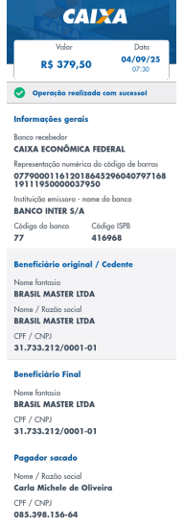
COMPROVANTE DE PAGAMENTO

